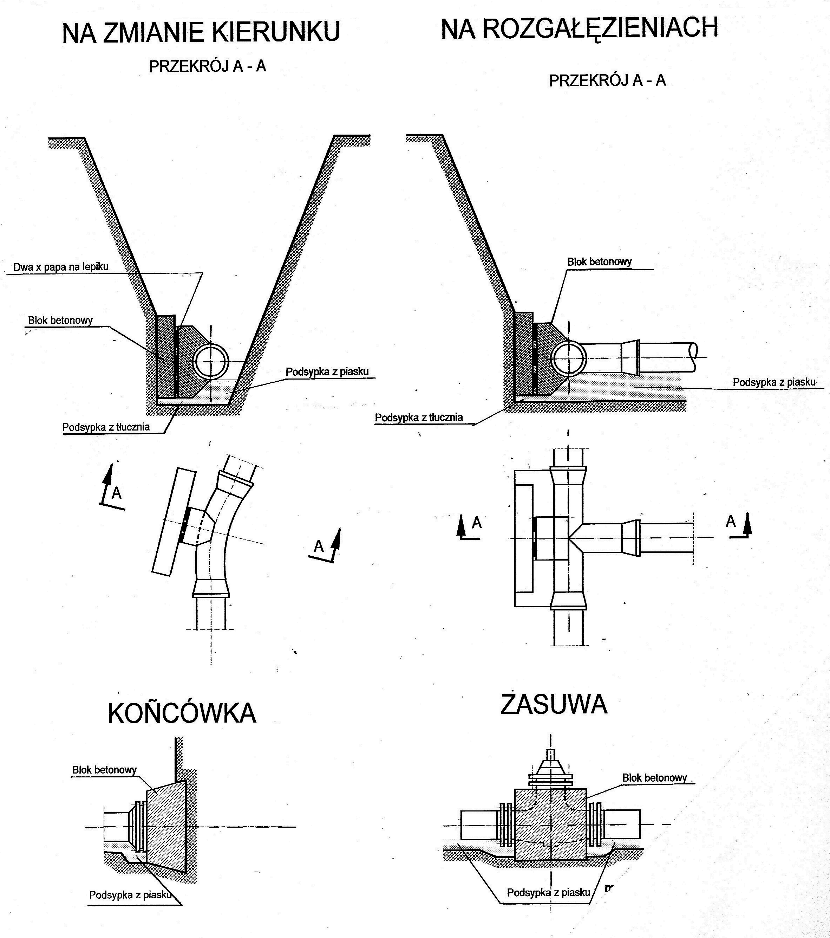

OBIEKT | SIEĆ WODOCIĄGOWA | NR.RYS  3
ADRES | w: Wodzierady-Leśnica, Nowy Świat  gm. Wodzierady
PRZEDMIOT OPRACOWANIA | SZCZEGÓŁ MONTAŻU BLOKÓW OPOROWYCH | 08-2009
PROJEKTANT | inż. IRENEUSZ JASZCZYK  nr upr.239/80 | PODPIS

UWAGA!
(Średnica, rzędna i długość rury osłonowej wg. projektu.)
OBIEKT | SIEĆ WODOCIĄGOWA | NR.RYS  6
ADRES | w. Wodzierady-Leśnica, Nowy Świat  gm. Wodzierady
PRZEDMIOT OPRACOWANIA | SZCZEGÓŁ PRZEJŚCIA WODOC. POD DROGĄ W RURZE OSŁONOWEJ | 08-2009
PROJEKTANT | inż. IRENEUSZ JASZCZYK  nr upr.239/80 | PODPIS

UWAGA!
Przed rozpoczęciem robót powiadomić właściciela kabla (TPSA Sieradz, ZE Łask ).
Przed zasypaniem zgłosić do odbioru właściciela kabla

OBIEKT | SIEĆ WODOCIĄGOWA | NR.RYS  5
ADRES | w. Wodzierady-Leśnica-Nowy Świat  gm. Wodzierady
PRZEDMIOT OPRACOWANIA | SZCZEGÓŁ ZABEZPIECZENIA KABLA TELEKOM. i ENERGETYCZNEGO –t - i -eNN- | 08-2009
PROJEKTANT | inż. IRENEUSZ JASZCZYK  nr upr.239/80 | PODPIS

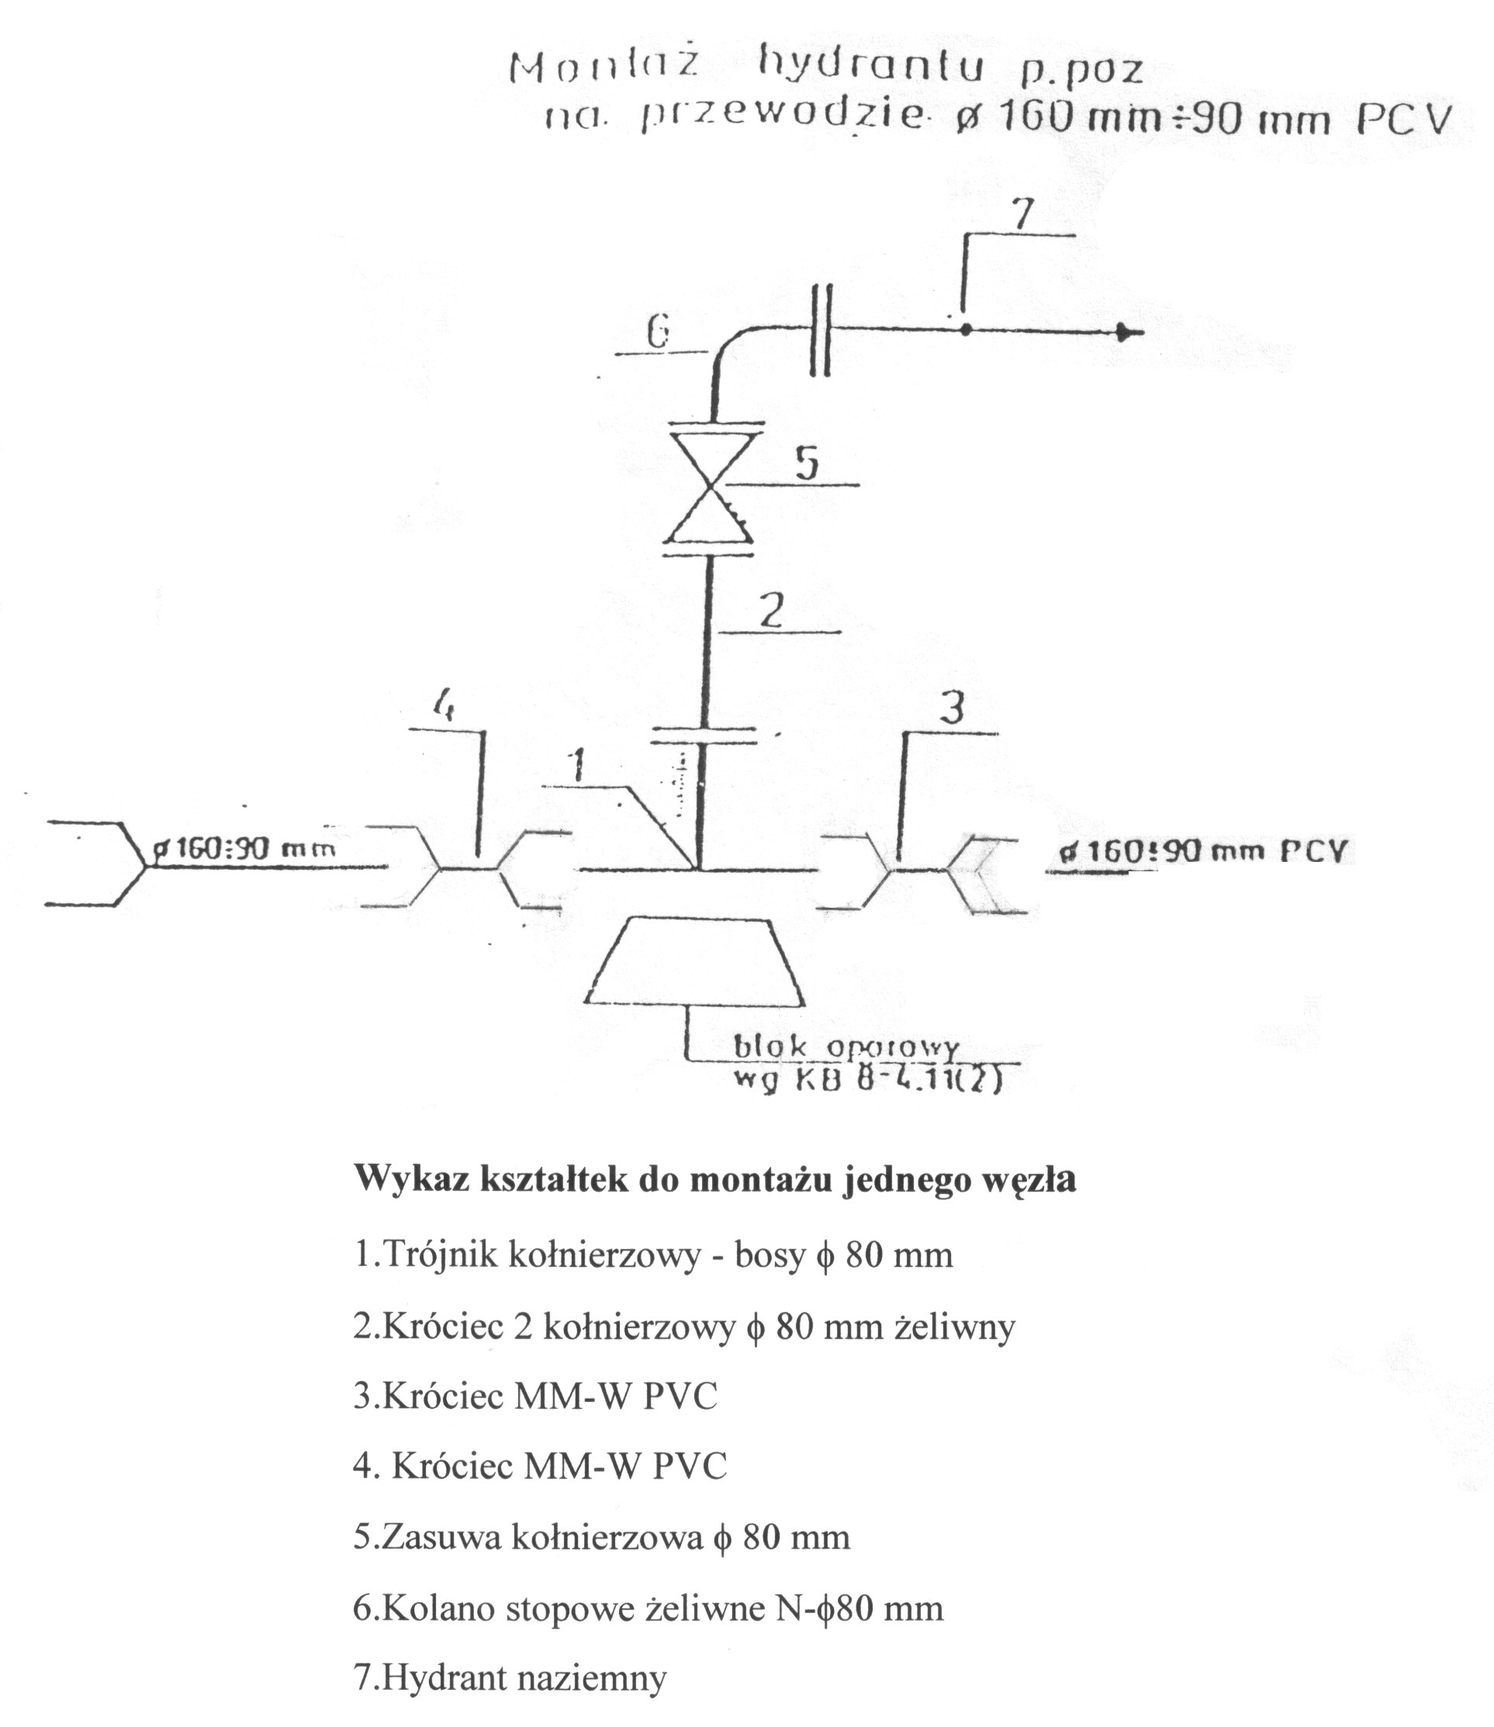

OBIEKT | SIEĆ WODOCIĄGOWA | NR.RYS  4
ADRES | w. Wodzierady-Leśnica-Nowy Świat  gm. Wodzierady
PRZEDMIOT OPRACOWANIA | SZCZEGÓŁ WBUDOWANIA ZESTAWU HYDRANTOWEGO- NADZIEMNEGO | DATA  08-2009
PROJEKTANT | inż. IRENEUSZ JASZCZYK  nr upr.239/80 | PODPIS
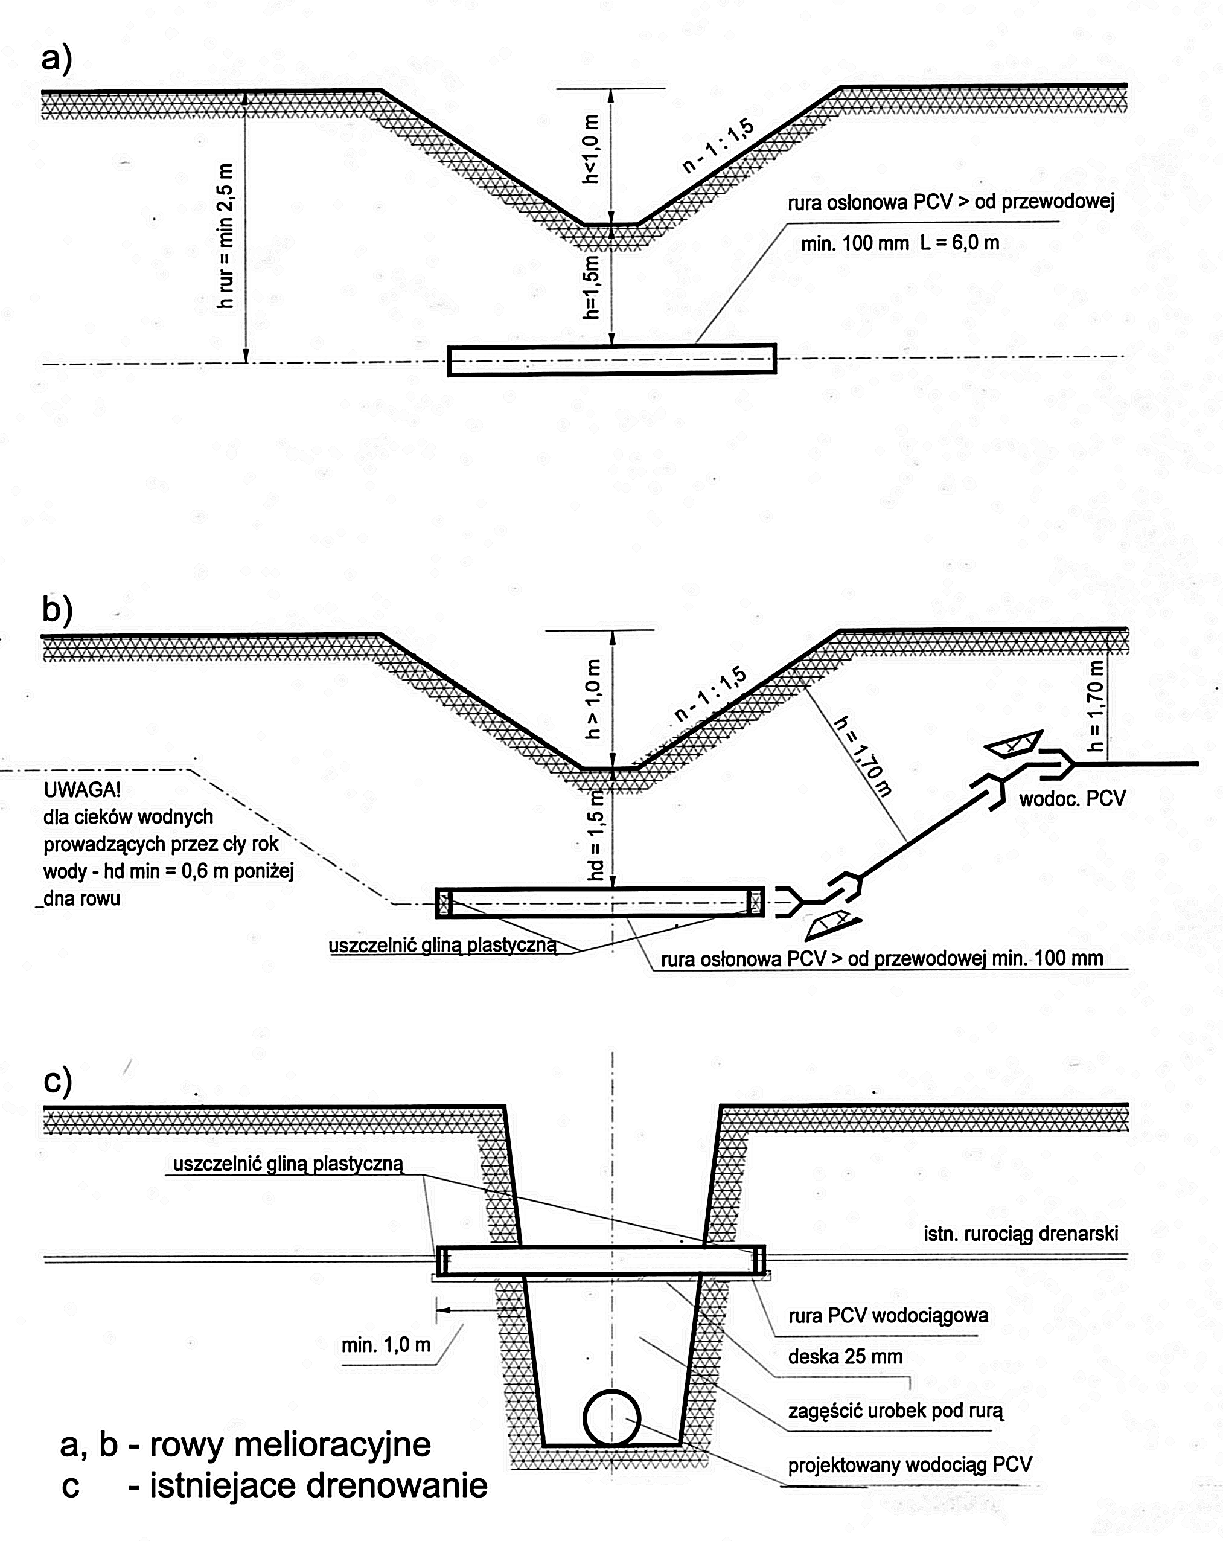
UWAGA!
- PRZED ZASYPANIEM DOKONAĆ ODBIORU PRZY UDZIALE PRZEDSTAWICIELI Gminnej Spółki Wodnej i Urzędu Gminy lub Gminy i Miasta
OBIEKT | SIEĆ WODOCIĄGOWA | NR.RYS  7
ADRES | w. Wodzierady-Leśnica-Nowy Świat  gm. Wodzierady
PRZEDMIOT OPRACOWANIA | Szczegół zabezpieczenia urządzeń wodno- melioracyjnych | 08-2009
PROJEKTANT | inż. IRENEUSZ JASZCZYK  nr upr.239/80 | PODPIS

